**

**HUNAN UNIVERSITY**

《数据仓库技术与应用》

实验报告一

|  |  |
| --- | --- |
| **报告名称：** | 实验二：Hadoop安装 |
| **学生姓名：** | 杨超然 |
| **学生学号：** | 202106060220 |
| **专业班级：** | 电商2102班 |
| **学 院：** | 工商管理学院 |
| **指导老师：** | 李信儒 |
| **日 期：** | 2023.2.28 |

目录

一、实验过程 3

（一）Hadoop安装教程_单机/伪分布式配置 3

1．创建hadoop用户(用户名和密码均为hadoop) 3

2．更新apt 3

3．安装SSH、配置SSH无密码登陆 5

4．安装Java环境 8

5． 安装单机Hadoop 11

6． 安装Hadoop伪分布式 14

二、易错点总结 23

（一）Exec format error 23

（二）not in gzip format 24

（三）hadoop-env.sh文件为空 24

# 一、实验过程

## （一）Hadoop安装教程_单机/伪分布式配置

### 1．创建hadoop用户(用户名和密码均为hadoop)

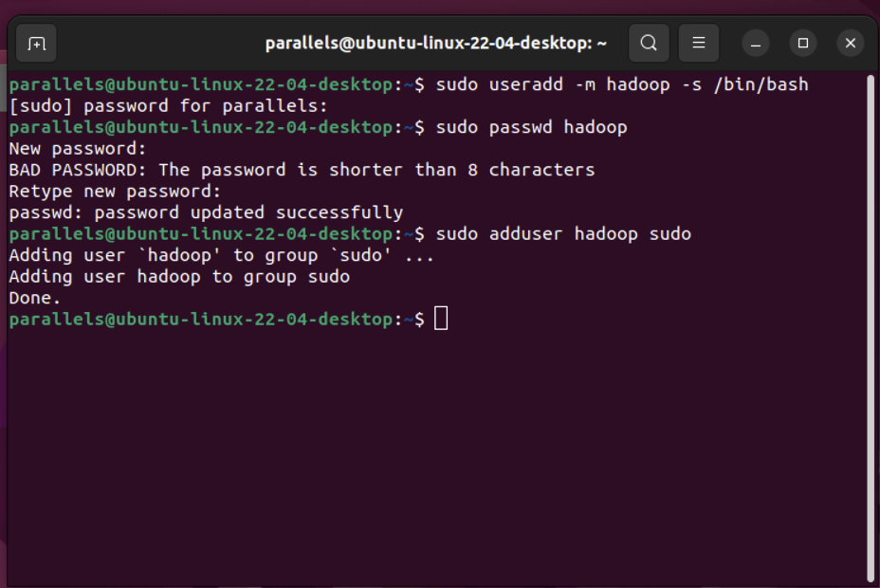

### 2．更新apt

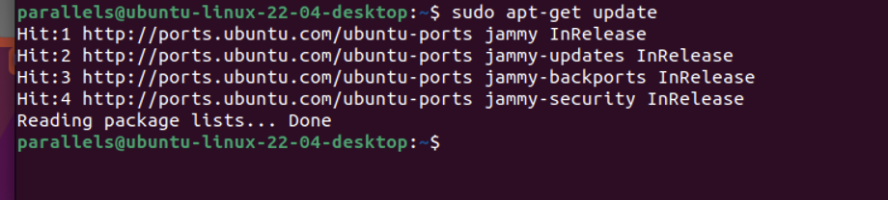

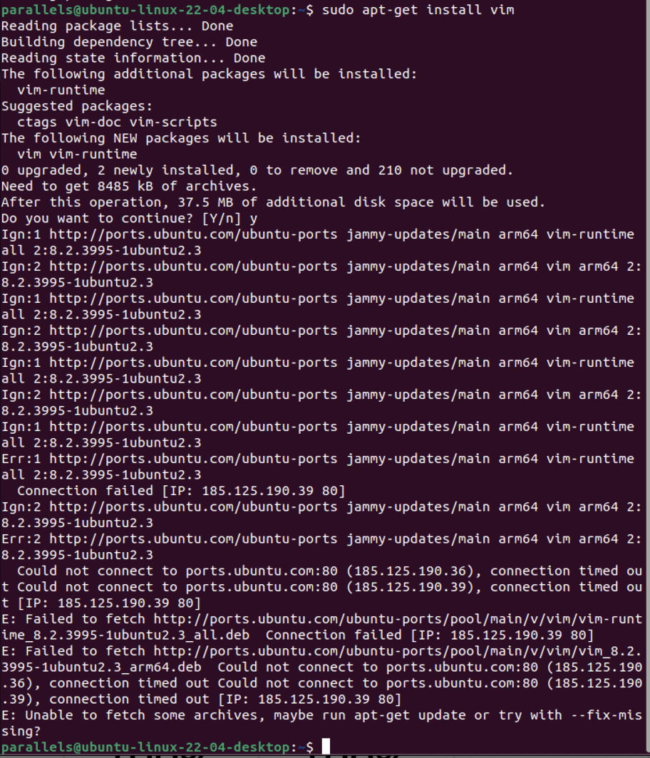

### 3．安装SSH、配置SSH无密码登陆

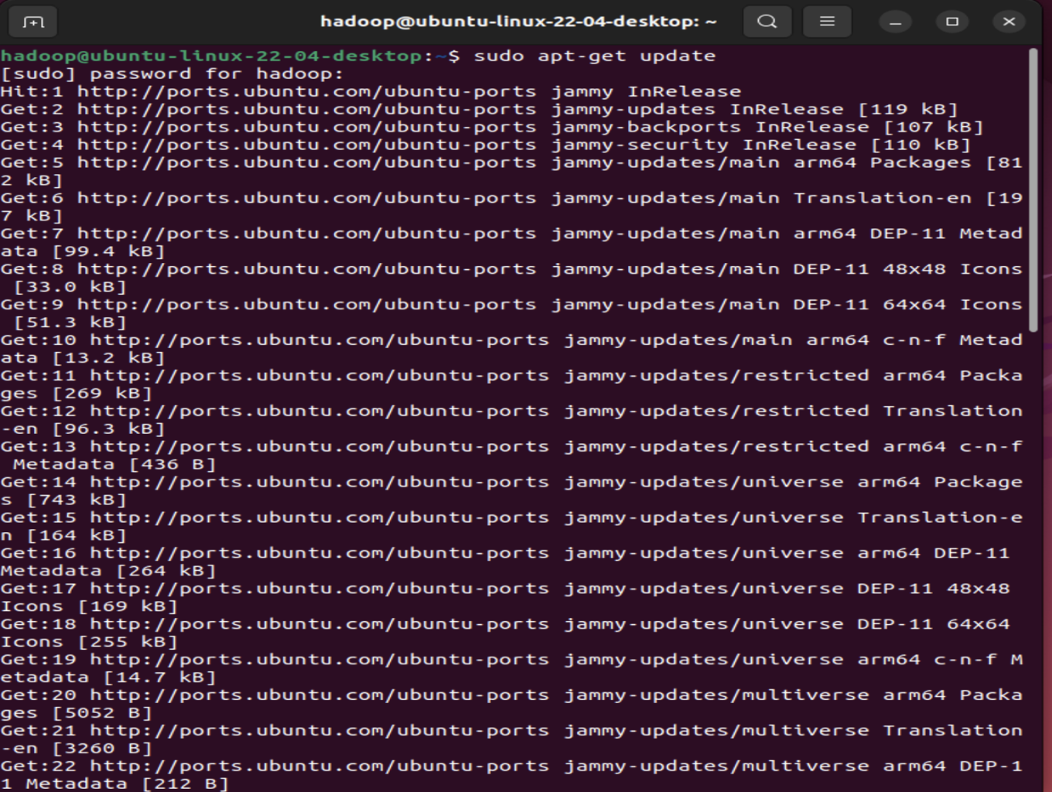

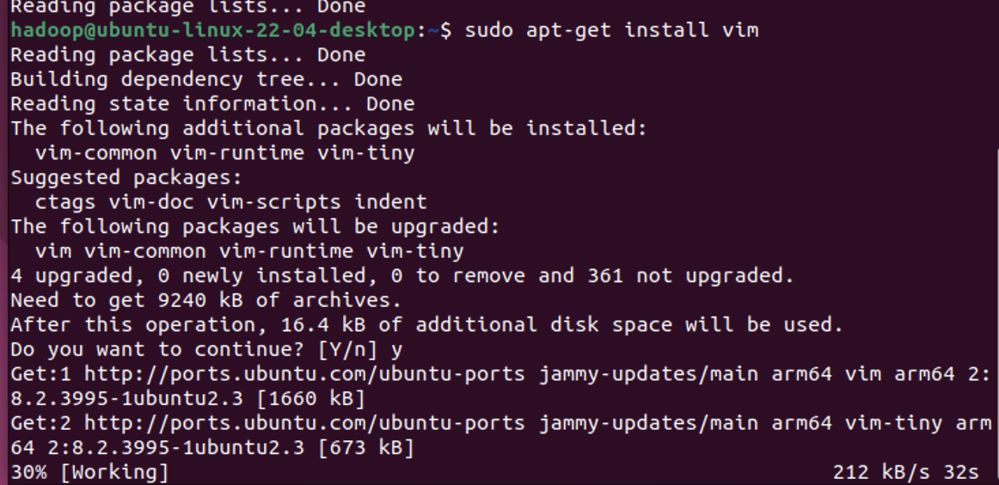

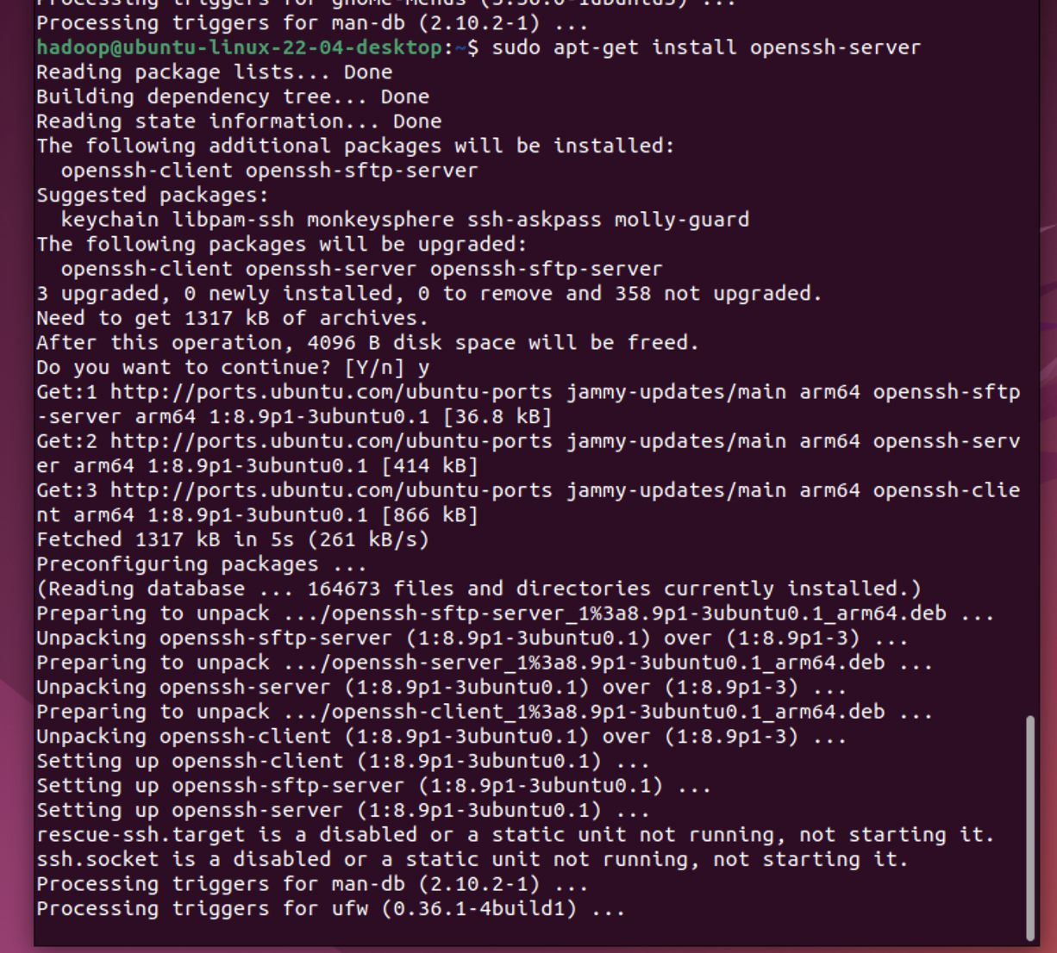

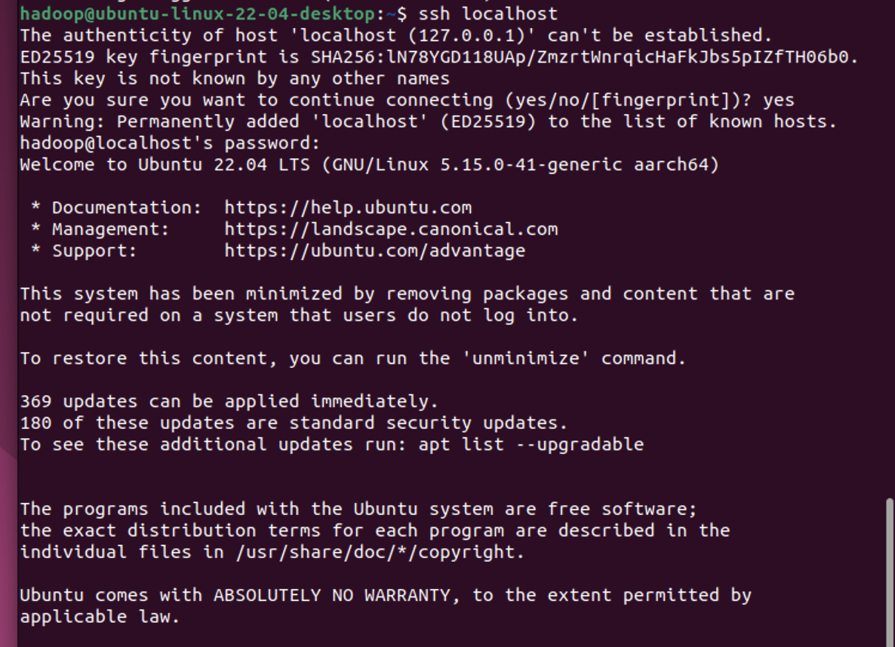

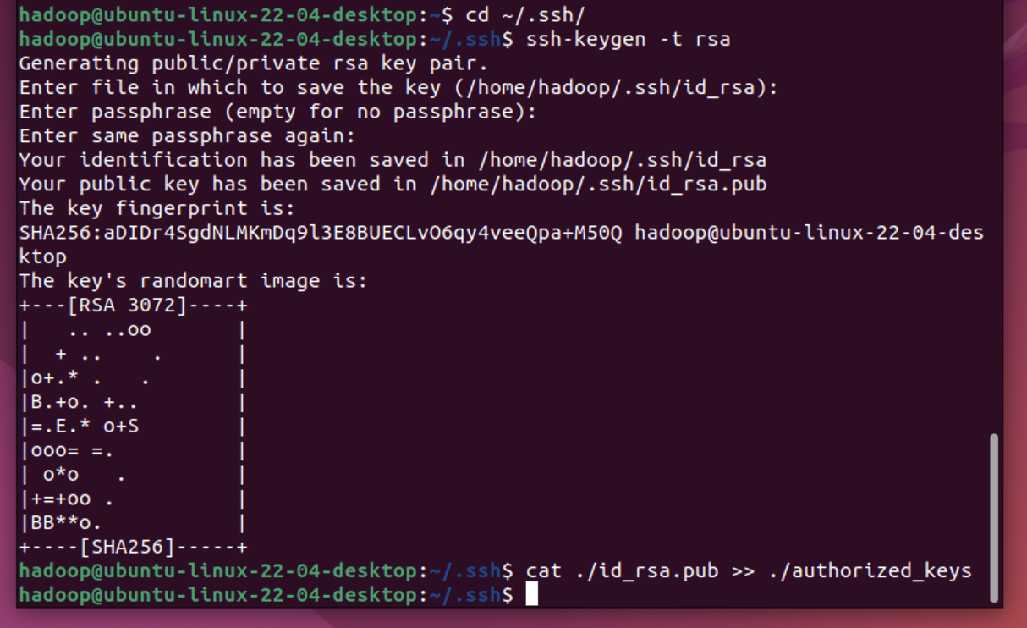

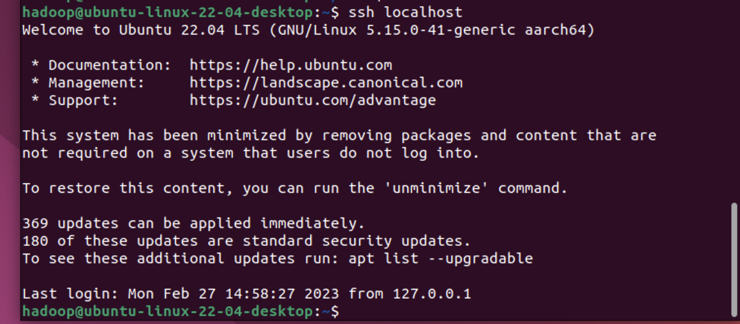

### 4．安装Java环境



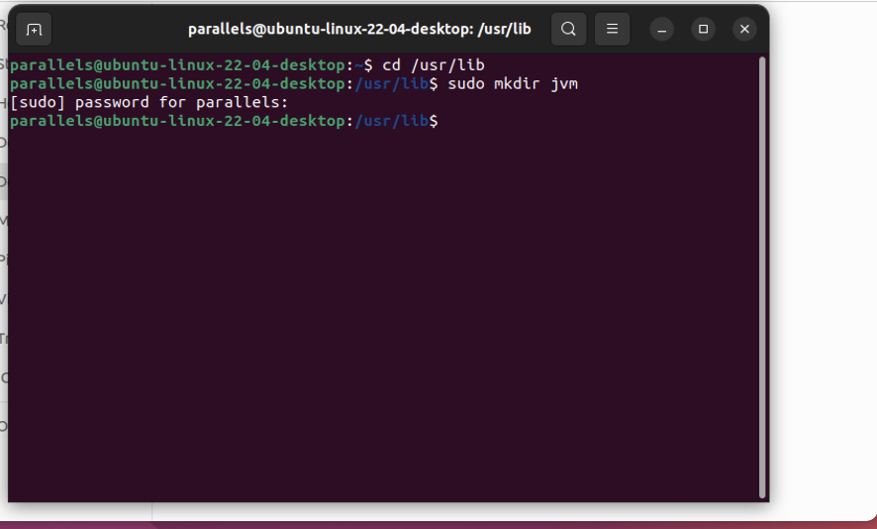

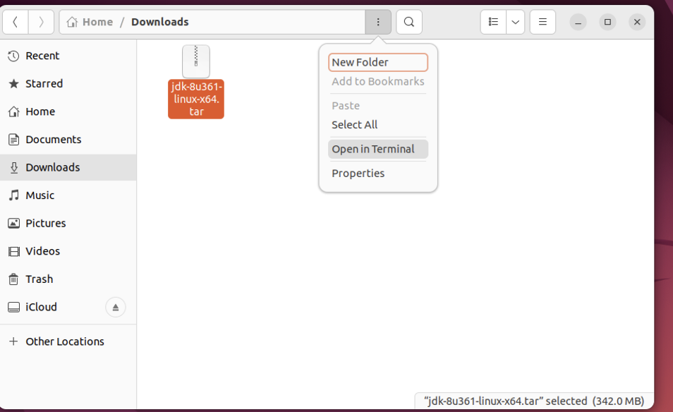

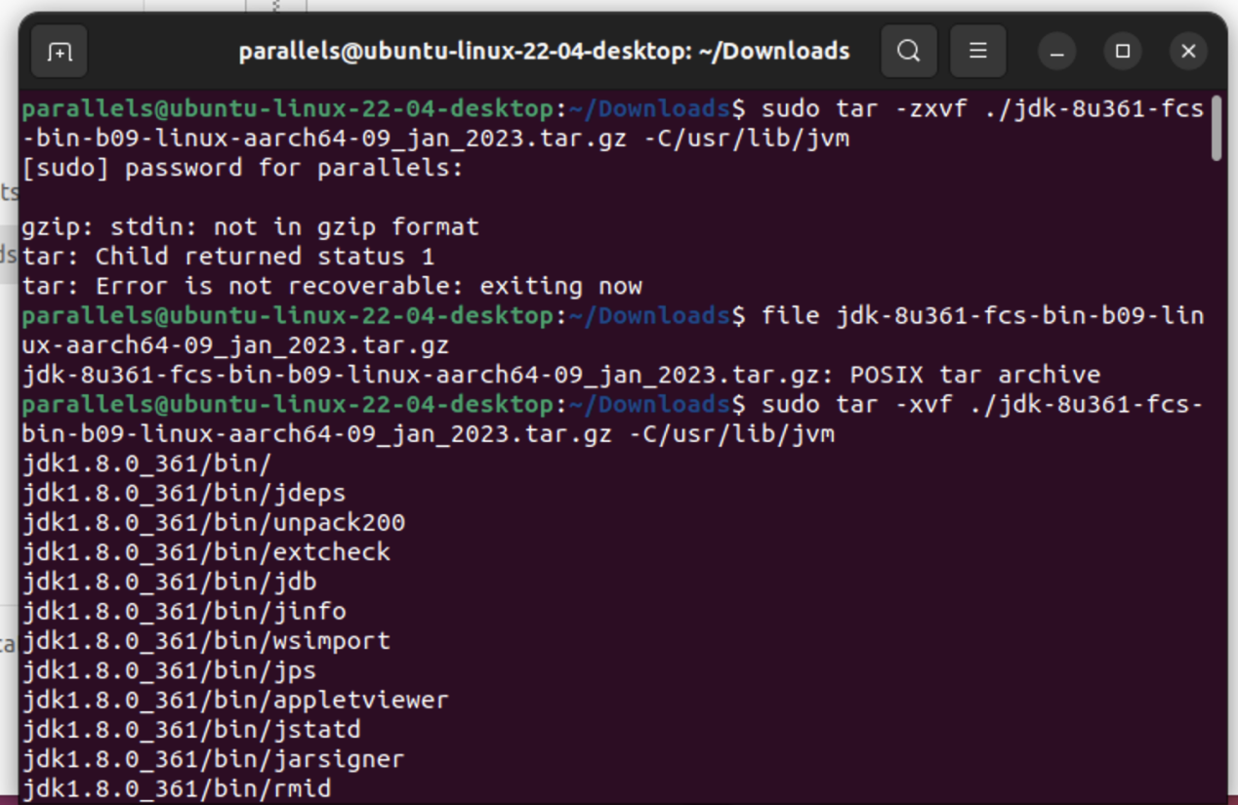

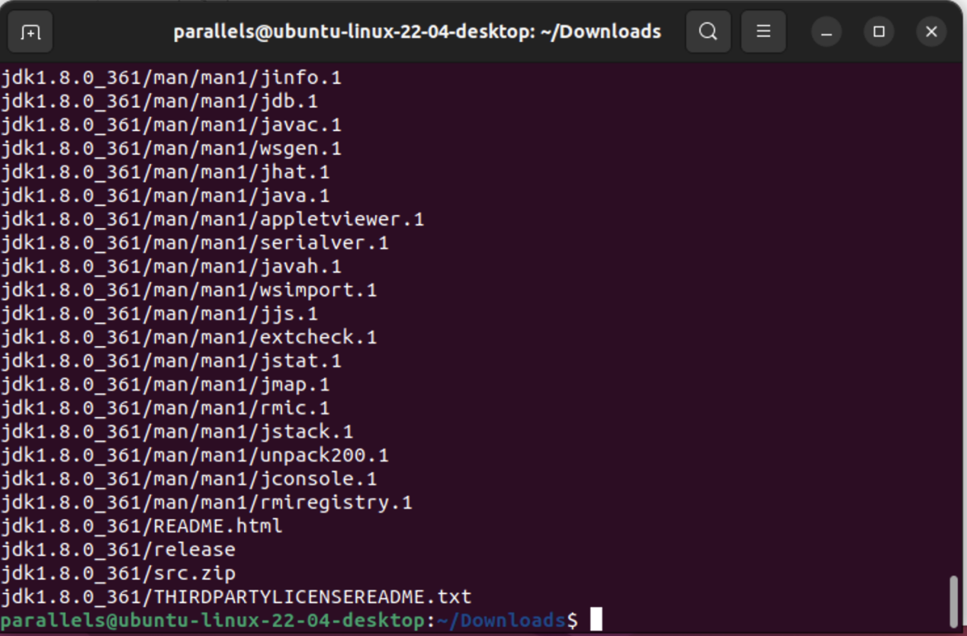

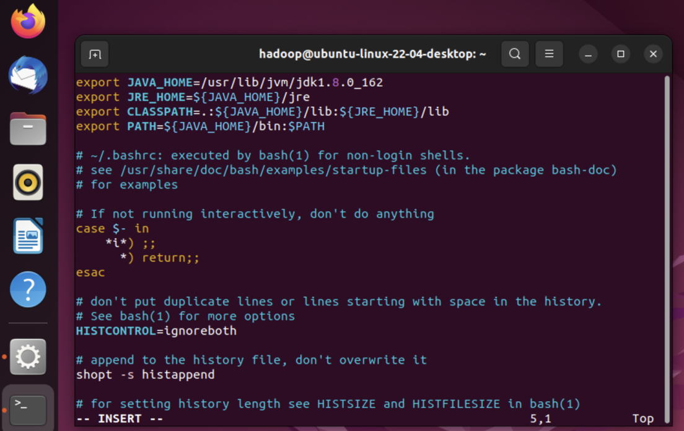

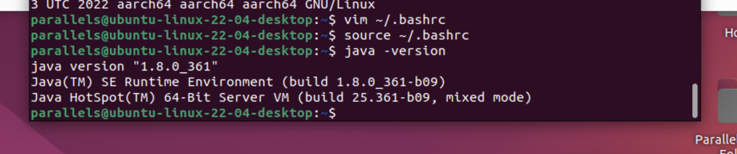

### 安装单机Hadoop

采用单机模式时，Hadoop只在一台机器上运行，存储采用本地文件系统，没有采用存储式分布系统HDFS

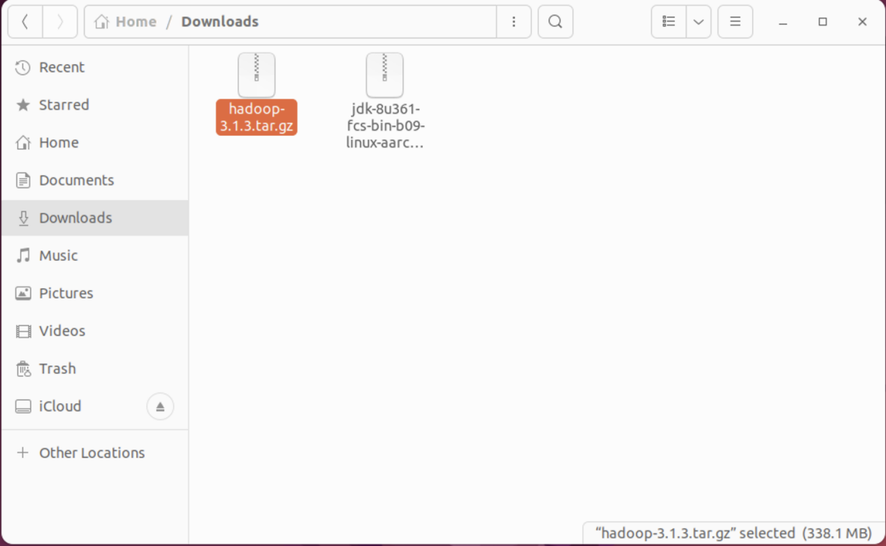

与JDK文件一样，在terminal中打开文件目录，执行如下命令进行安装



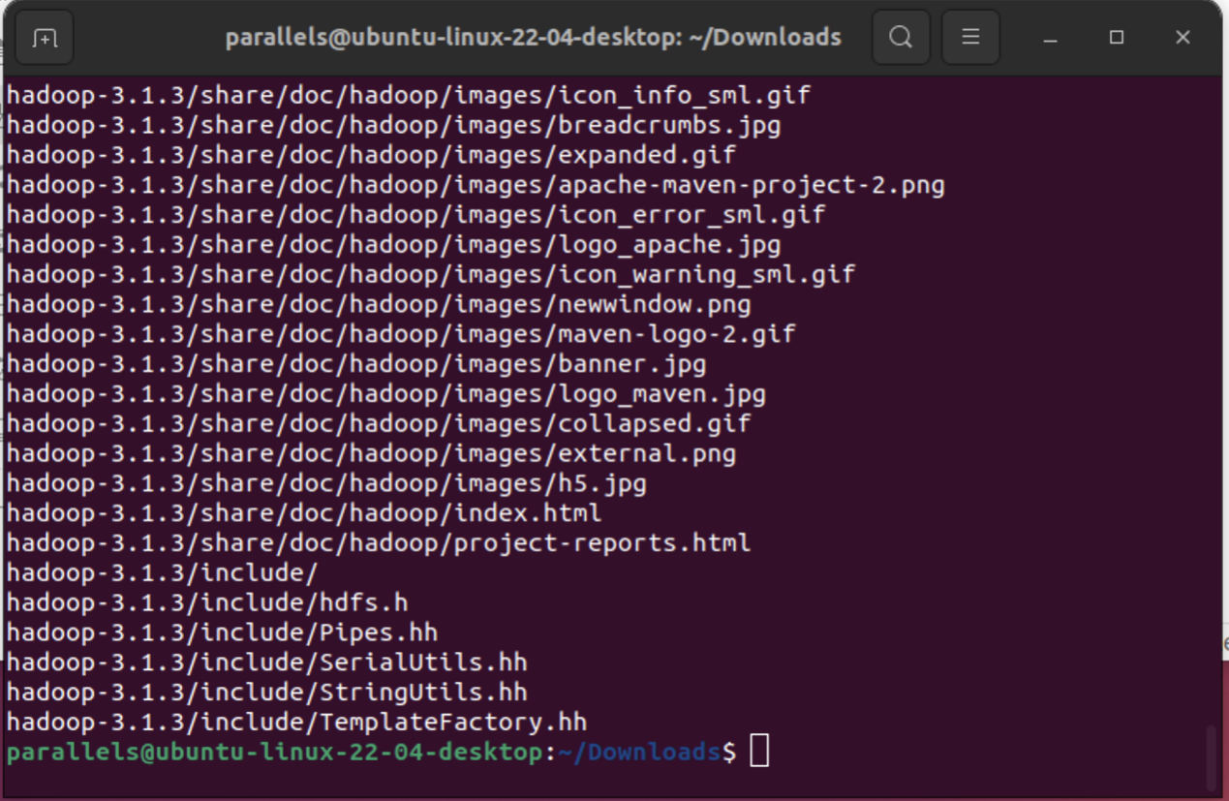

将路径移到/usr/local下，并将Hadoop目录更改为hadoop，以及修改权限命令行如下：

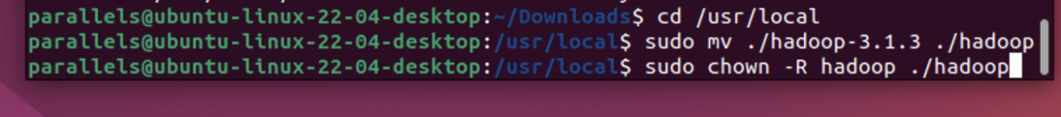

运行以下命令来查看Hadoop版本：

./hadoop/bin/hadoop version

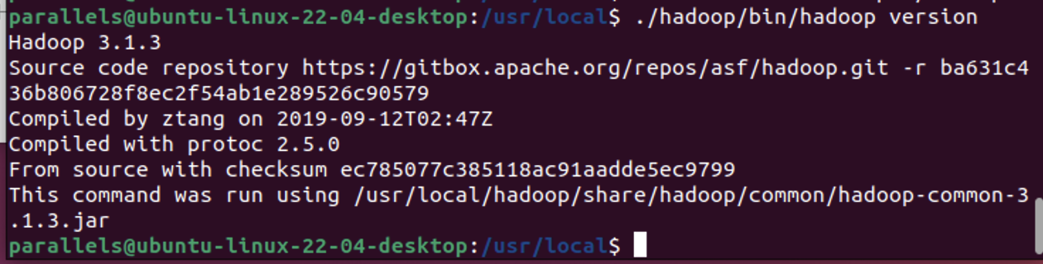

再在Hadoop文件中配置JAVA环境

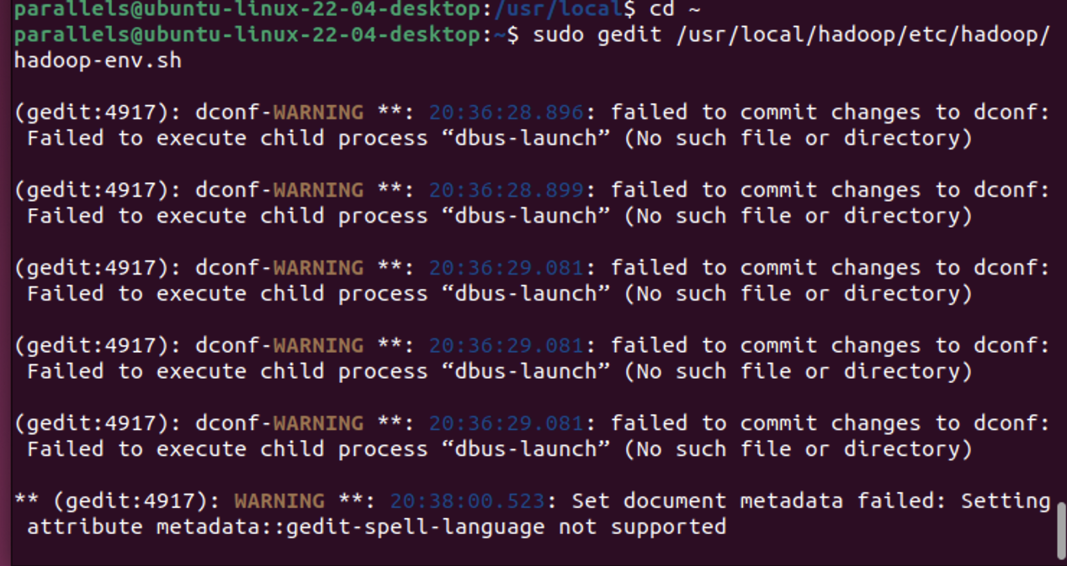

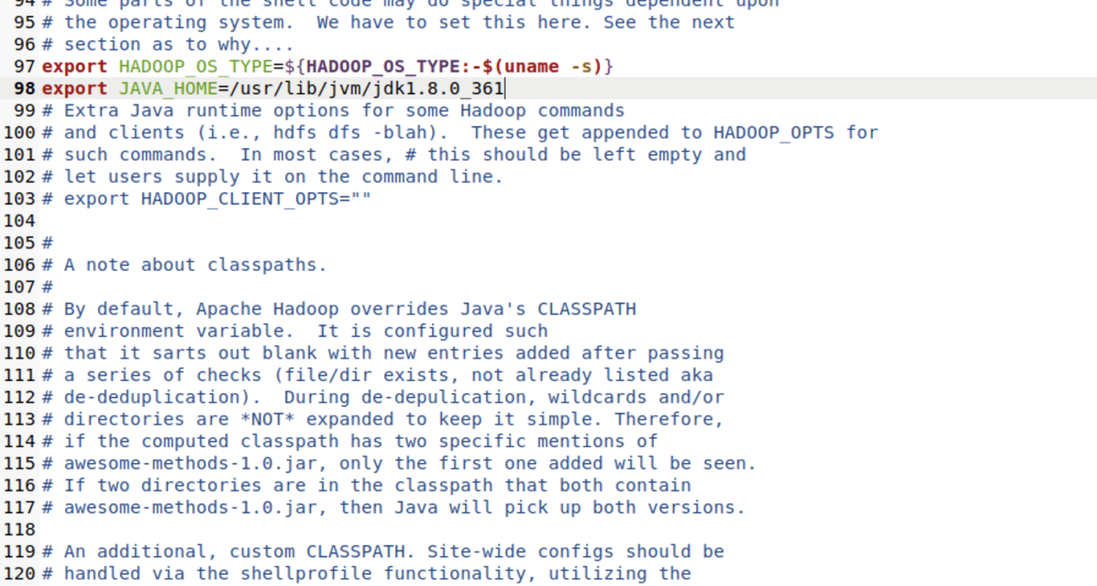

至此，Hadoop单机的安装就已经完成了。

### 安装Hadoop伪分布式

#### **修改**core-site.xml、hdfs-site.xml、mapred-site.xml、yarn-site.xml**配置文件**1.core-site.xml****

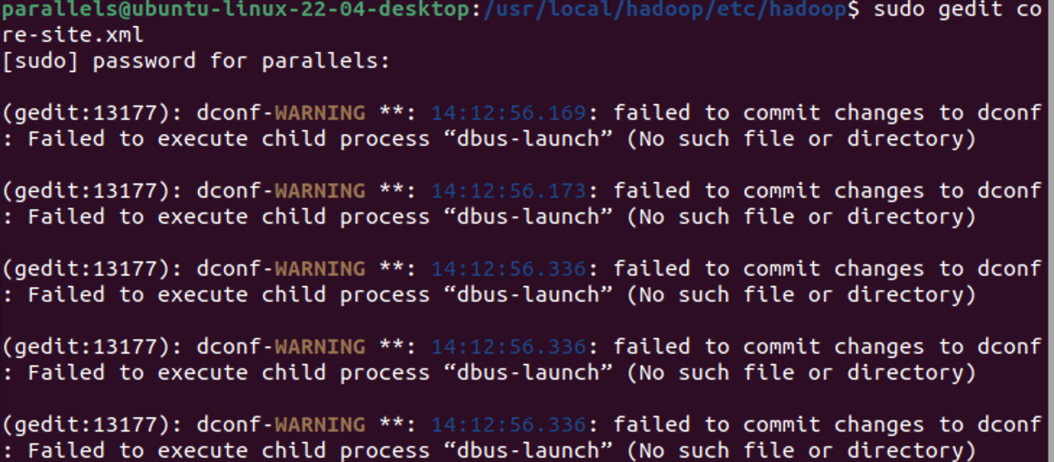

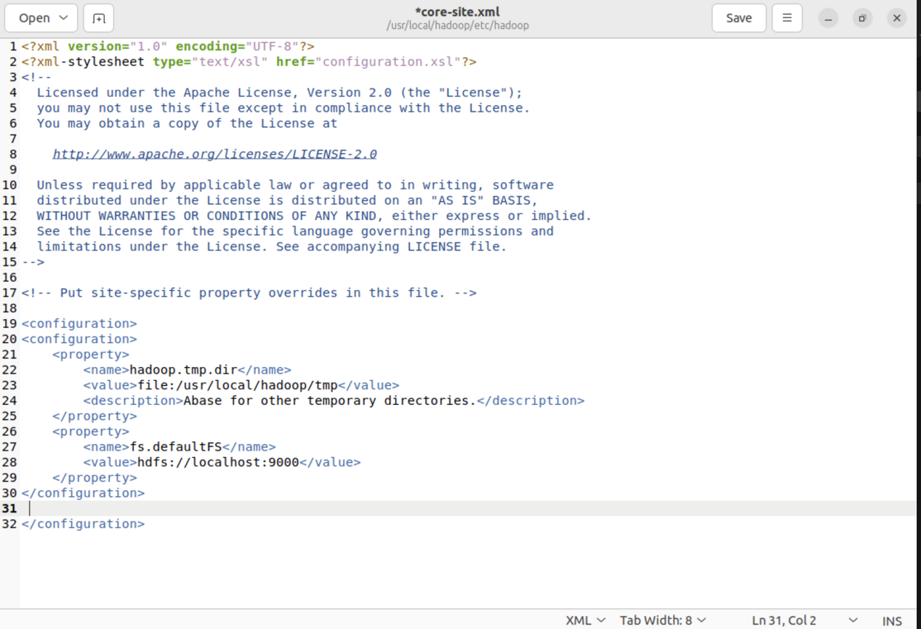

****2.hdfs-site.xml****

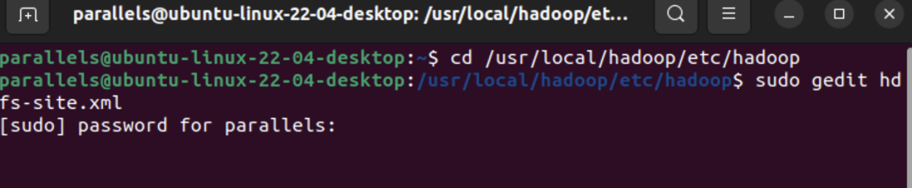

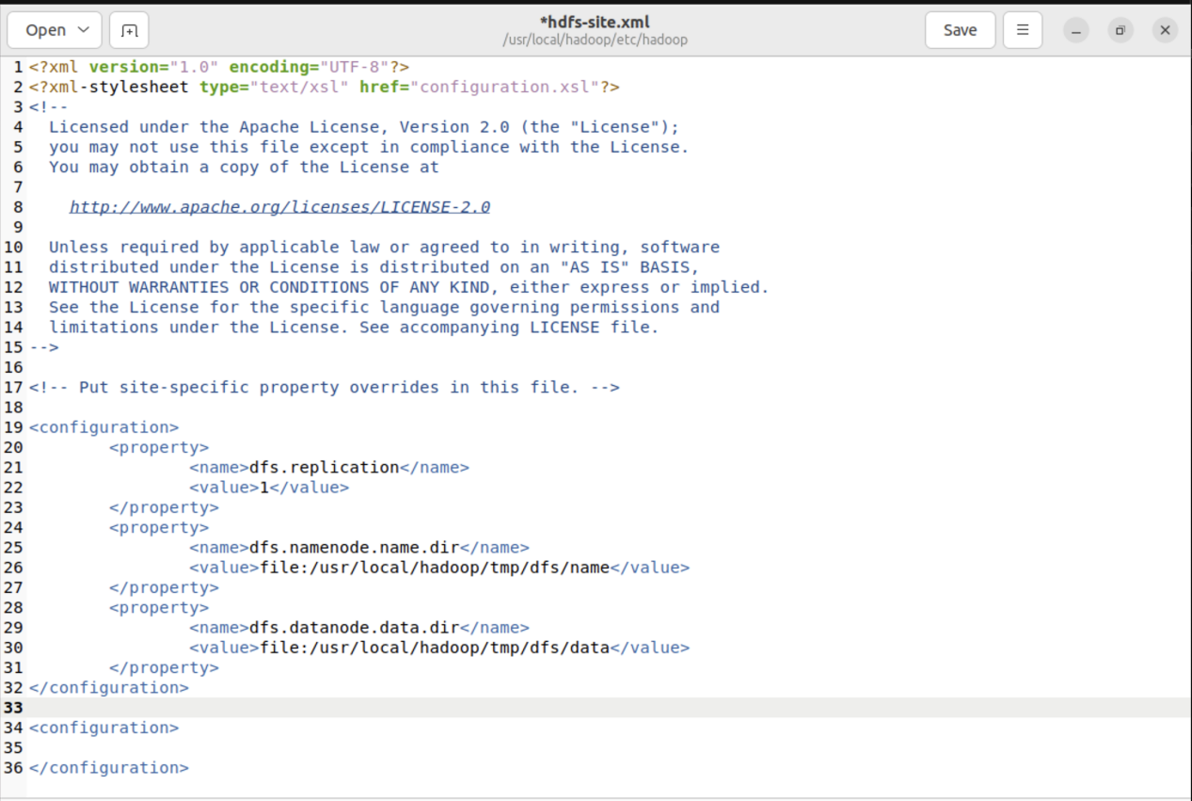

****3.mapred-site.xml****

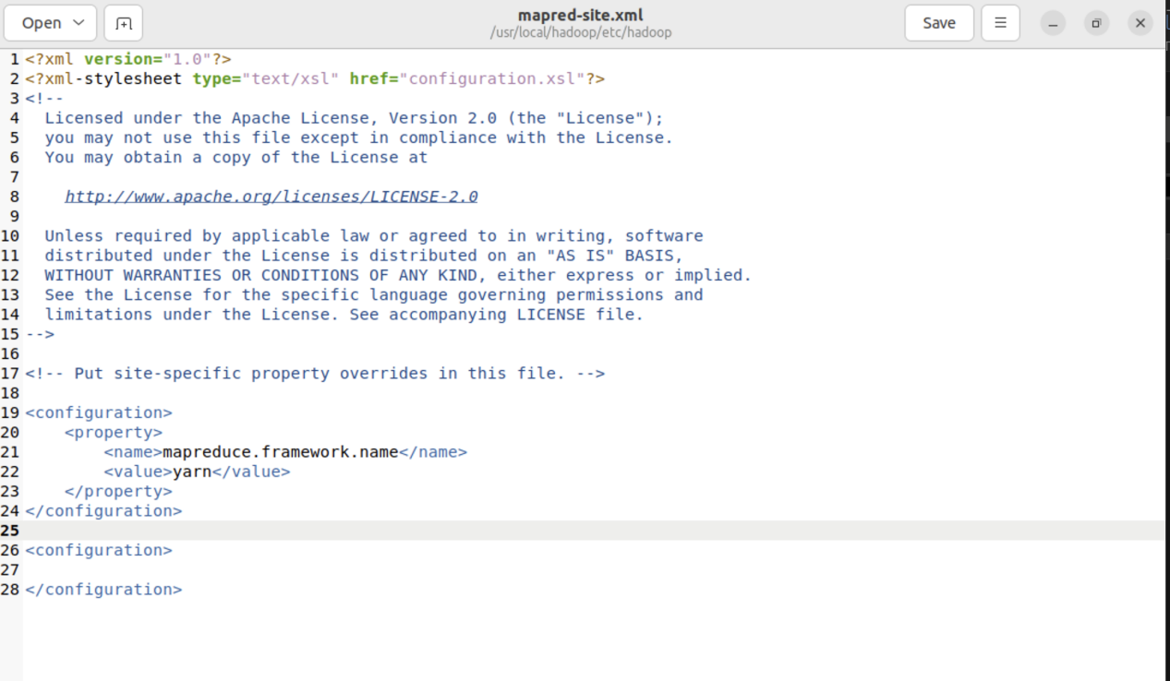

4. ****yarn-site.xml****

****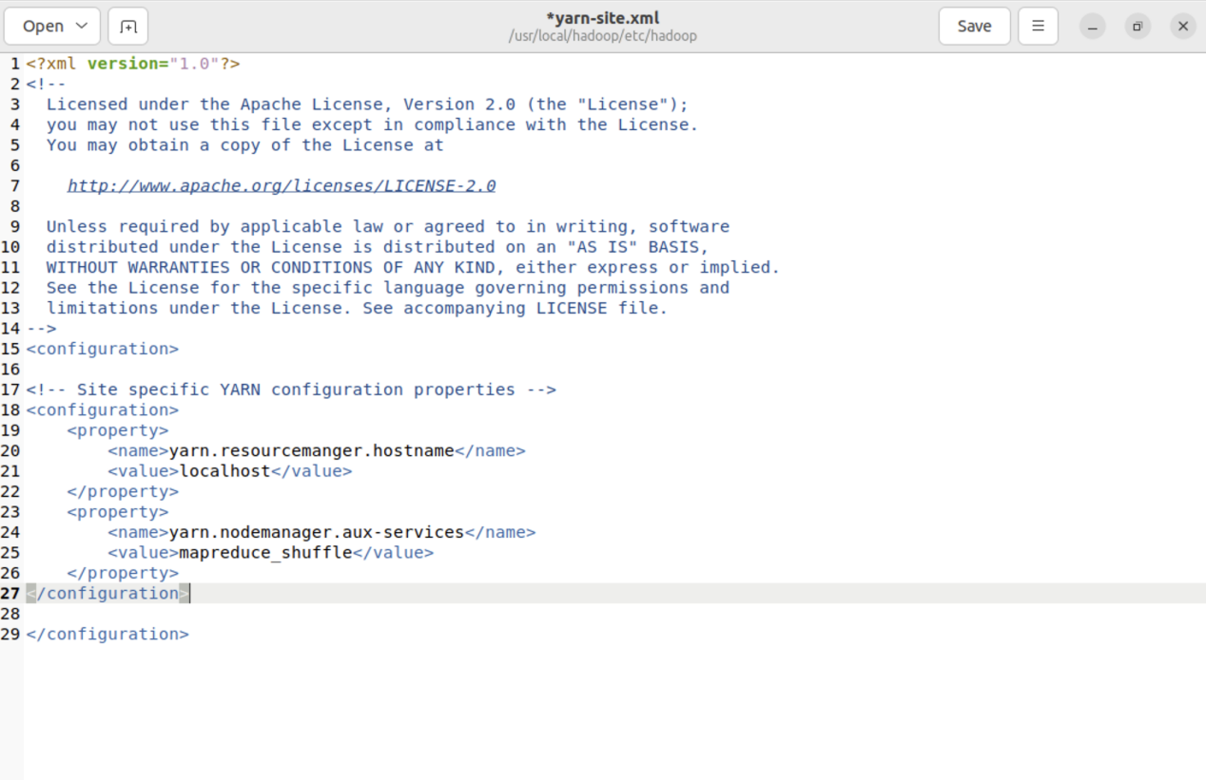****

#### ****初始化Hadoop系统****

****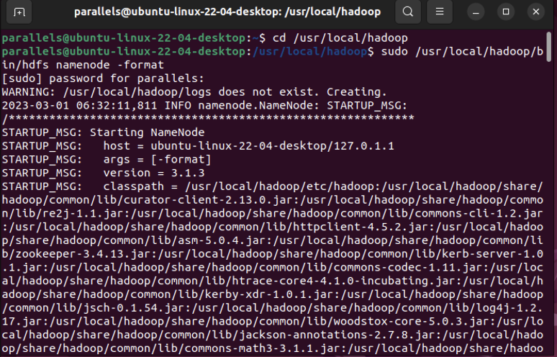****

#### ****修改四个启动配置文件的root参数****

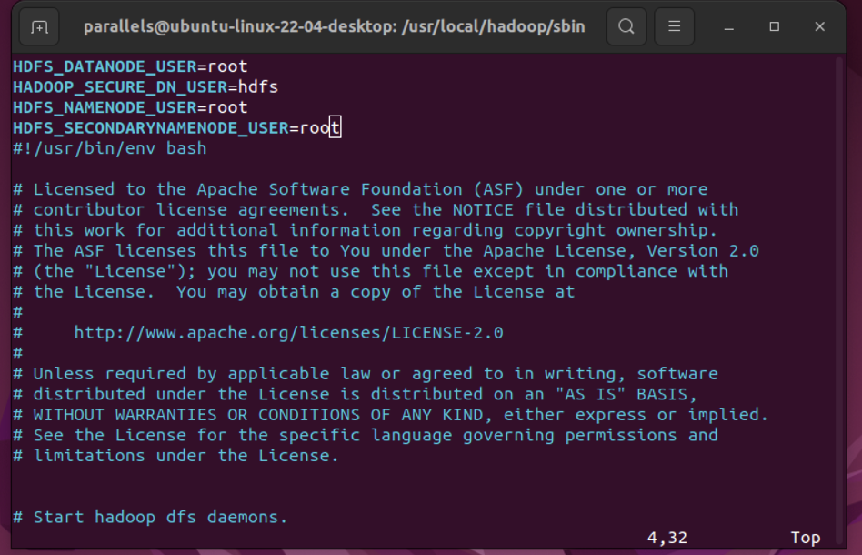

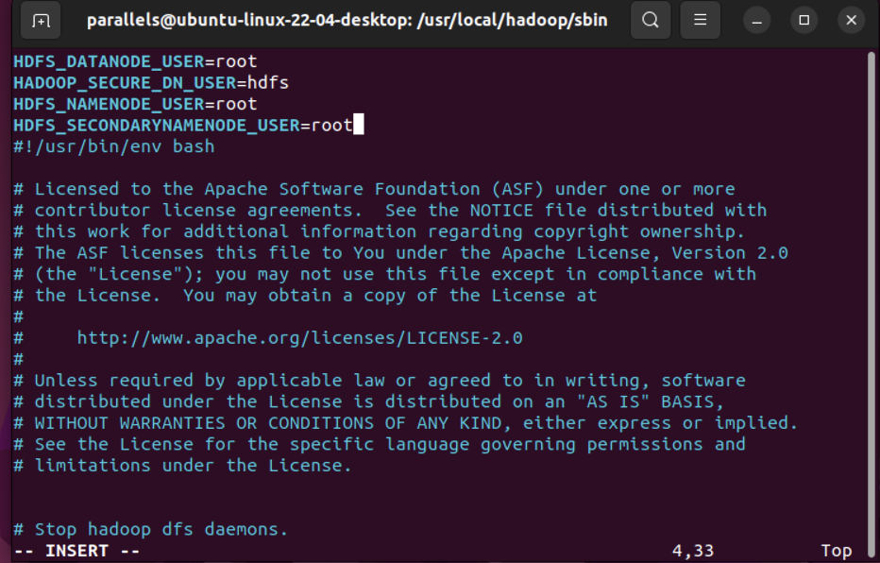

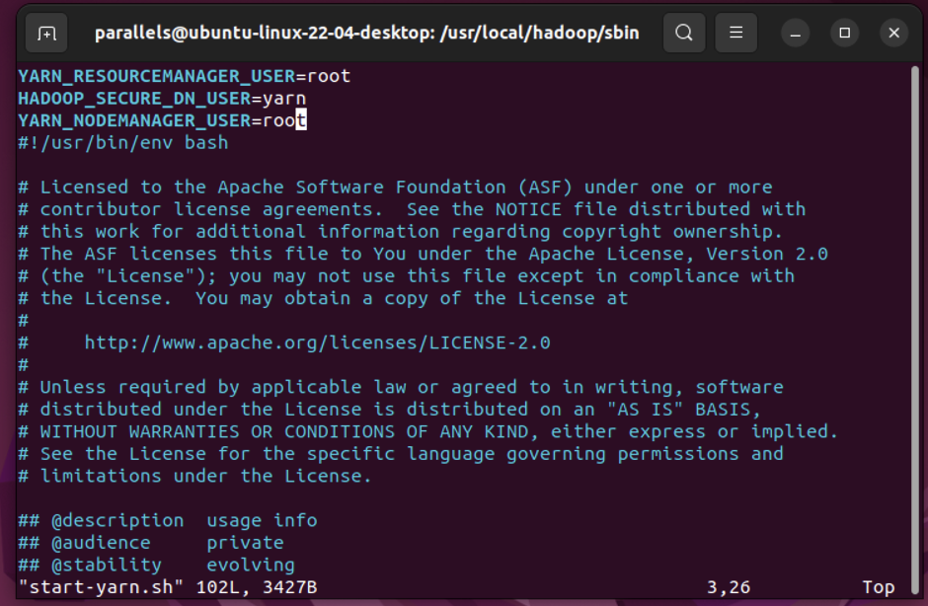

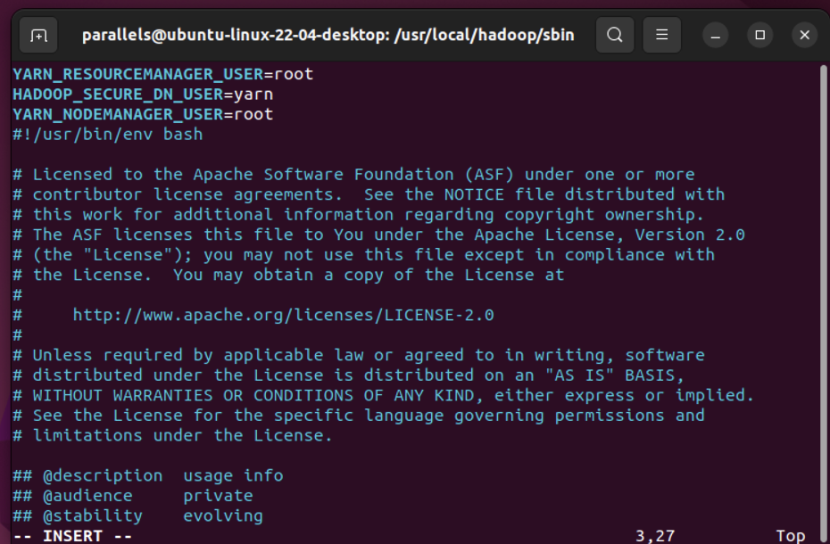

#### ****修改hadoop-env.sh文件****

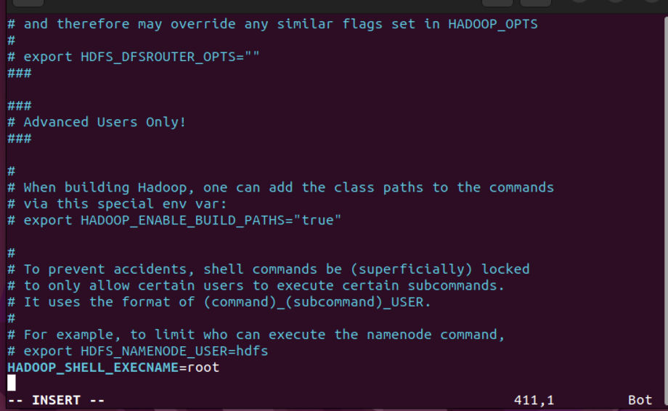

#### ****在root中设置免密码登陆****

先登陆root用户

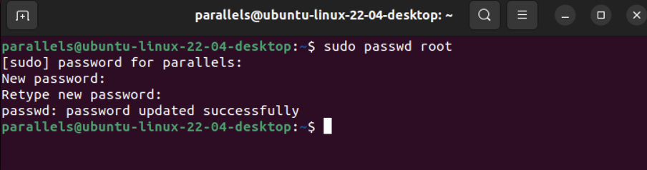

找到：PermitRootLogin prohibit-password禁用， 添加：PermitRootLogin yes从而实现允许root用户登陆ssh

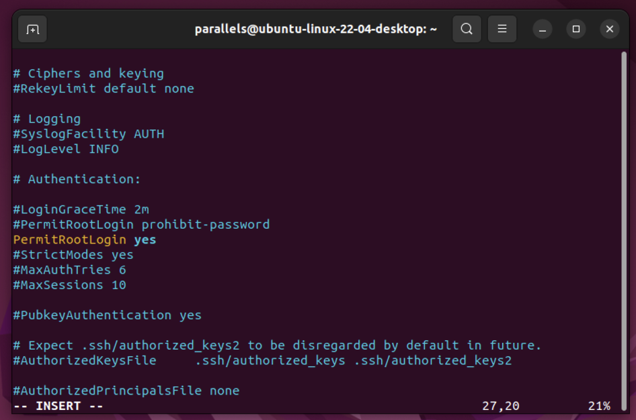

完成后重启ssh



启动完毕后可以再次进入root用户修改ssh密钥并设置无密码登录。

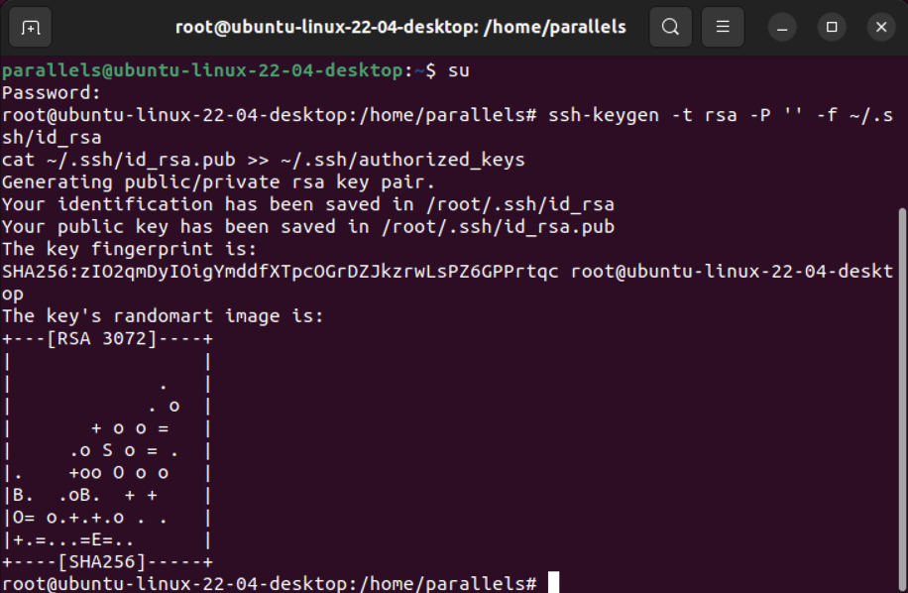

完成后尝试输入“ssh localhost”命令进行无密码登陆，若直接进入如下界面，则表示完成无密码登陆ssh

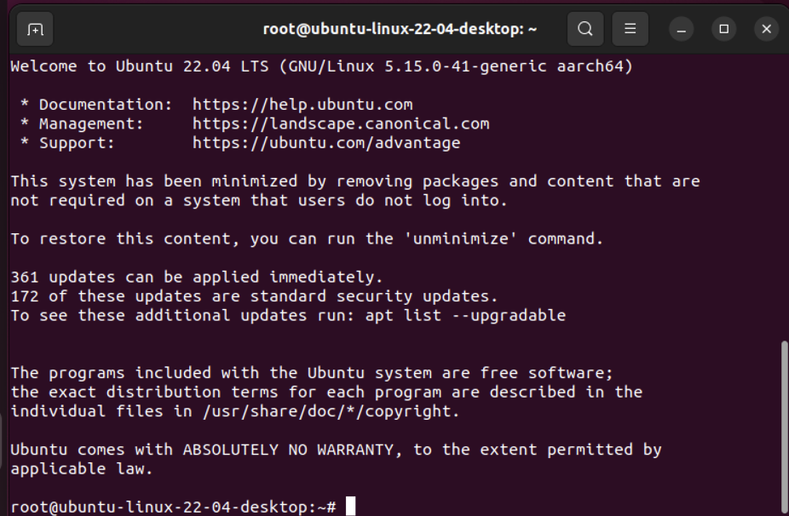

#### ****在root中启动hdfs****

可见节点已经全部生成

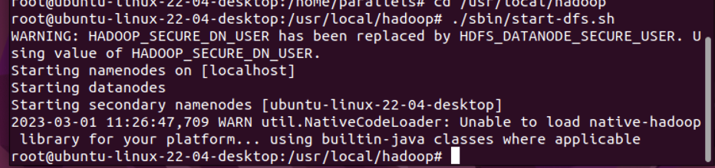

# 二、易错点总结

## **（一）Exec format error**

字面意思是不能执行所选文件格式，是jdk安装包与Linux系统不匹配造成的错误

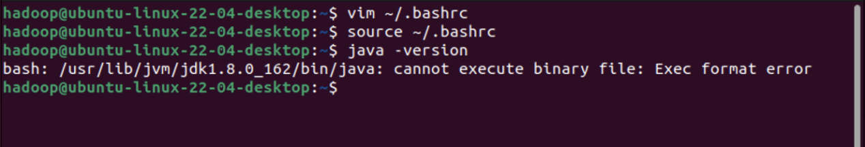

解决方案：terminal 中输入指令uname -a查看Linux系统版本



可见我的Linux版本是aarch64版，因此老师给的教程中带“x64”后缀的jdk文件便无法被安装。需要进入如下网址找到后缀为aarch64.tar.gz的jdk文件

https://www.oracle.com/java/technologies/downloads/#java8-linux

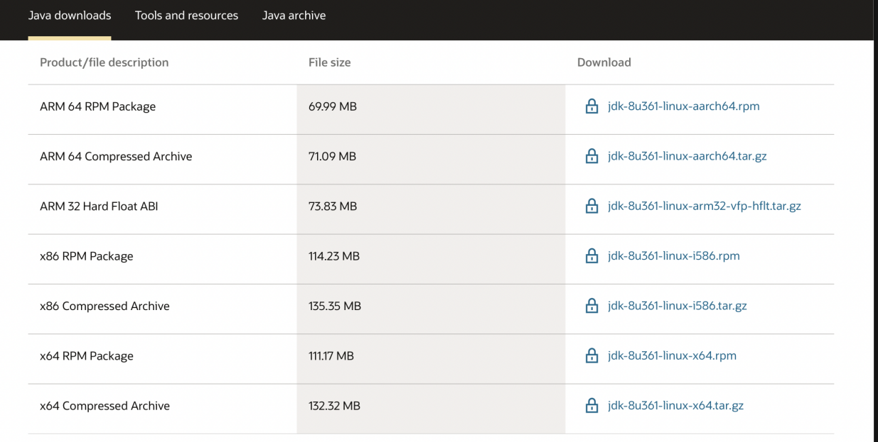

## **（二）not in gzip format**

在解压jdk文件时，输入指令： sudo tar -zxvf ./jdk-8u341-linux-x64.tar.gz -C /usr/lib/jvm时，出现错误:

gzip: stdin: not in gzip format  
tar: Child returned status 1  
tar: Error is not recoverable: exiting now

说明这不是一个zip文件。

解决方案：先输入file jdk-8u341-linux-x64.tar.gz，发现类型是POSIX tar archive

因此使用tar -xvf(也就是去掉z)解压，即可成功

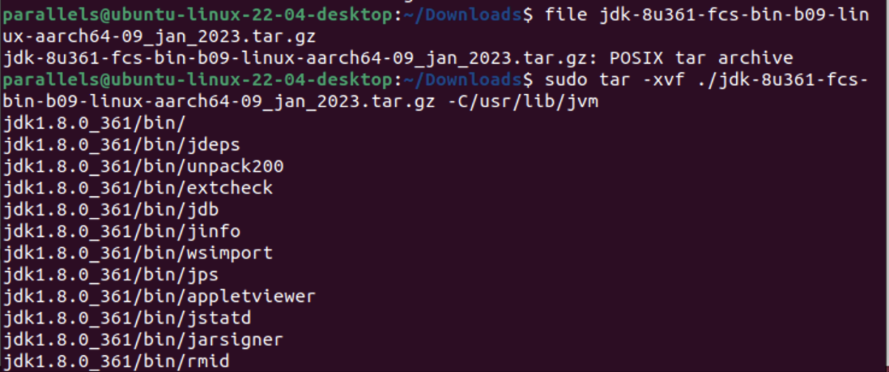

## **（三）hadoop-env.sh文件为空**

在配置伪分布式Hadoop的步骤中，需要进入名为hadoop-env.sh的文件中配置JAVA环境，而需要我们修改的文件都有原始内容（安装教程特别强调）

但是我按照图示路径想要打开文件时，得到的却是一个空空如也的hadoop-env.sh文件，并且在bottom处有[New DIRECTORY]的显示，很明显是Linux没有找到该路径下的文件，所以当成创建一个新文件打开。产生该错误的原因是自己的hadoop-env.sh文件路径与教程作者的路径不相同，因此不能盲目输入路径。

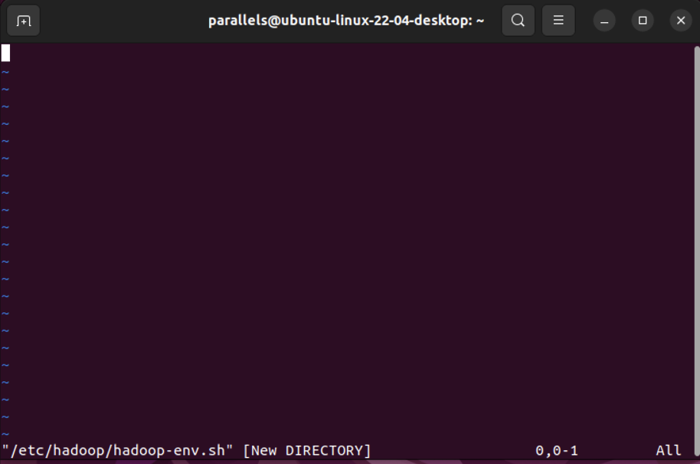

解决方案：通过层层进入子目录进行ls指令找到自己的文件到底在哪（可能有更方便的方法，但我不晓得）





最终还是被我找到在哪了（真不容易）